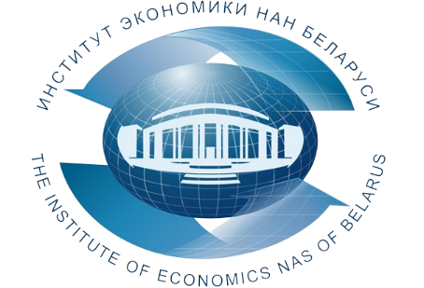
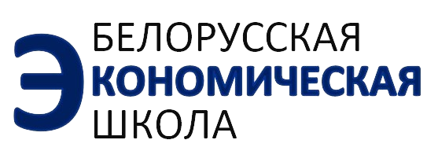

Институт экономики НАН Беларуси приглашает принять участие магистрантов, аспирантов, докторантов, соискателей, научных работников, преподавателей, а также всех заинтересованных
13 мая 2025 года
в тематическом семинаре
Подготовка научных работ:
библиографический список;
информационные ресурсы; заимствования
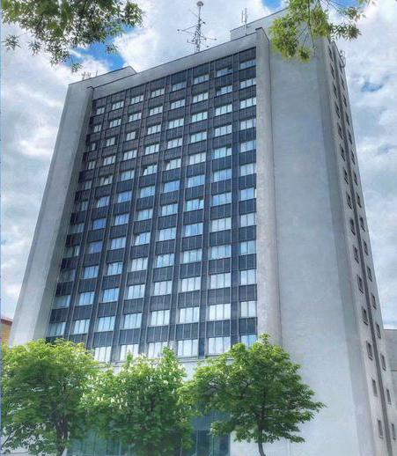

Семинар будет проводиться в офлайн / онлайн форматах

В ходе проведения семинара будут рассмотрены следующие вопросы:

- Оформление библиографического списка научных работ.

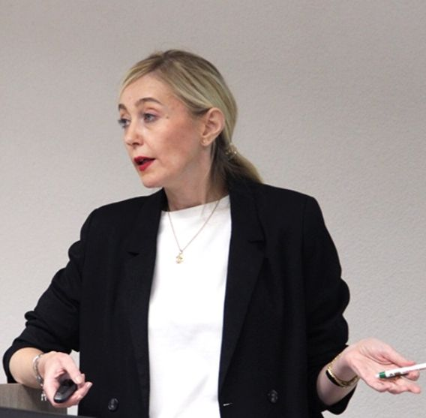

Лектор:
Толкачева Анастасия Юрьевна –
заведующий отделом
справочно-информационного обслуживания
Национальной библиотеки Беларуси, председатель комитета по библиографической деятельности Белорусской библиотечной ассоциации

- Информационные ресурсы и услуги Национальной библиотеки Беларуси

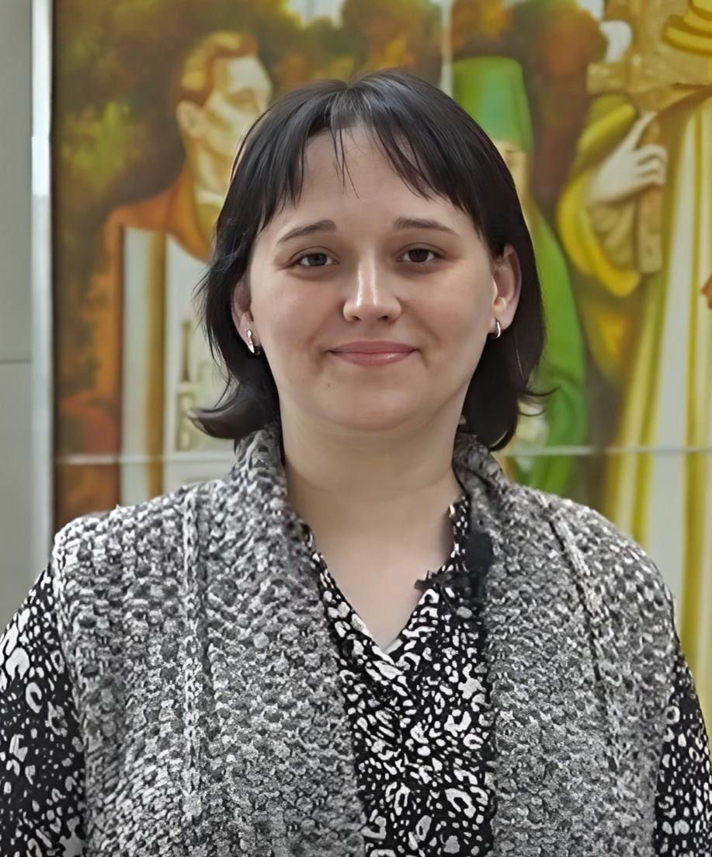

Лектор:
Корелая Ольга Сергеевна –
заведующий сектором
информационно-библиографического обслуживания справочно-информационного отдела Национальной библиотеки Беларуси,
член Белорусской библиотечной ассоциации

- Система «Антиплагиат» как инструмент оценки оригинальности научных работ: экспертный подход.

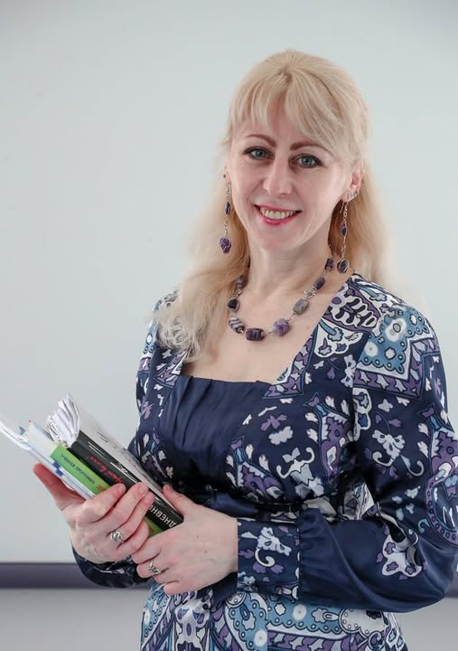

Лектор:
Стрелкова Ирина Борисовна –
доцент кафедры технологий профессионального образования
Республиканского института профессионального образования (РИПО);
кандидат педагогических наук, доцент по специальности «Педагогика»;
официальный представитель компании «Антиплагиат» в Беларуси
по обучению

- Проблемы оформления и подготовки диссертации.
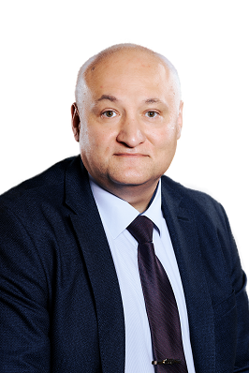

Лектор:
Капский Денис Васильевич –
заместитель Председателя Высшей аттестационной комиссии
Республики Беларусь,
доктор технических наук, профессор

Стоимость участия одного слушателя в семинаре/вебинаре – 58,5 рублей (в том числе НДС по ставке 20% - 9,75 рублей).

По окончании семинара выдается документ – СЕРТИФИКАТ ОБ ОБУЧЕНИИ ГОСУДАРСТВЕННОГО ОБРАЗЦА.

!!! Возможно корпоративное обучение для сотрудников организации
(в онлайн и офлайн-форматах) !!!

Для участия в семинаре необходимо предварительно оформить (заполнить, подписать и поставить печать) три экземпляра договора и акта приемки оказанных услуг (образцы договора, акта и заявки можно скачать по адресу http://economics.basnet.by в разделе «Семинары и конференции») и выслать в институт почтой, а также предварительно оплатить услуги по проведению семинара. Для физических лиц на сайте размещён образец двухстороннего договора и акта.

Для тех, кто будет участвовать в семинаре дистанционно после оплаты и за день до проведения семинара на e-mail, указанный в заявке, будет отправлена персональная ссылка для входа на семинар. Подключение к семинару осуществляется в режиме реального времени с использованием платформы Zoom.

!!! В заявке Фамилию Имя Отчество писать на двух языках – русском и белорусском. А также укажите формат участия в семинаре !!!

Заявки на обучение просим присылать по факсу: (017) 378-27-30, e-mail: seminar@eсonomics.basnet.by.

Телефон для справок: +375 29 709 56 53 (Вилейко Людмила Павловна).

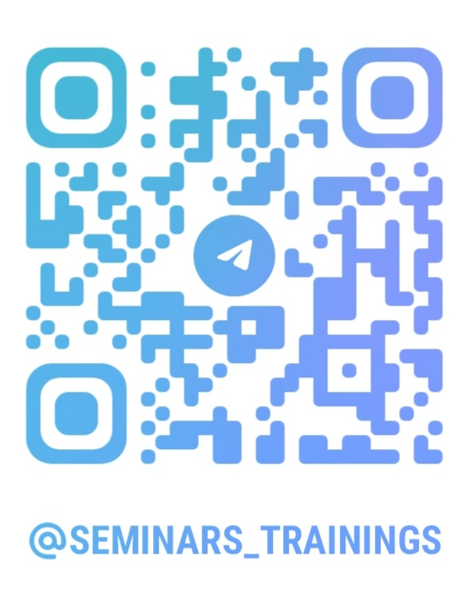
Семинар будет проходить в Институте экономики НАН Беларуси по адресу: г. Минск, ул. Сурганова, 1, корп. 2, ауд. 1110 (зал заседаний). Регистрация участников с 9.30 до 10.00. Начало в 10.00. Окончание в 14.00.

Дополнительная информация будет размещена
в Telegram-канале: https://t.me/seminars_trainings.

ПРИГЛАШАЕМ К УЧАСТИЮ!

